MeetingNote 프론트엔드
화면 사용자 테스트 보고서
테스트 일시: 2026-11-12
도구: Playwright (Chromium, 화면 표시 모드)
결과: 21 / 21 확인 항목 통과

1. 개요

1.1 목적
frontend/index.html · app.js 로 만든 화면 4종(목록 · 넣기 · 상세 · 할 일)을 사용자처럼 직접 조작해, 04-tasks Phase 3 의 3.1 ~ 3.8 검증 방법과 01-product 성공 기준을 확인한다. 받아쓰기와 세 갈래 구분은 대역 없이 실제 Gemini 를 불렀다.

1.2 환경
항목 | 내용
서버 | uvicorn app.main:app (포트 8001, 테스트 전용 SQLite DB) - 프론트와 API 를 같은 오리진에서 제공
브라우저 | Playwright 1.60 · Chromium · 화면 표시 모드 (동작 사이 0.3초)
브라우저 설정 | 1280 × 860, 라이트 시스템 설정, 시간대 Asia/Seoul, 언어 ko-KR
받아쓰기 · 구분 | Gemini API · gemini-3.1-flash-lite (실제 호출)
음성 파일 | D:\meetingnote\회의_녹음.wav (약 4.4MB)

개발 서버(8000)의 DB 를 건드리지 않도록 포트와 DB 를 분리해 진행했다.

2. 결과 요약
확인 항목 21개 중 21개 통과.

2.1 04-tasks 단계별
단계 | 내용 | 확인 항목 | 판정
3.1 | 뼈대 · 헤더 · 탭 · 테마 토글 | 2 / 2 | 통과
3.2 | 목록 화면 + 검색 | 3 / 3 | 통과
3.3 | 넣기 - 업로드 · 붙여넣기 · 저장 | 5 / 5 | 통과
3.4 | 상세 창 - 보기 · 수정 · 삭제 | 4 / 4 | 통과
3.5 | 할 일 화면 | 1 / 1 | 통과
3.6 | 시각 변환 (로컬 ↔ UTC) | 1 / 1 | 통과
3.7 | 요소 이름 확인 | 1 / 1 | 통과
3.8 | 360px 반응형 + 성공 기준 | 3 / 3 | 통과

2.2 확인 항목 전체
# | 단계 | 시나리오 | 확인한 것 | 결과
1 | 3.1 | 첫 화면 (시스템 설정 = 라이트) | 헤더 · 탭 3개 · 테마 버튼, 시스템 설정대로 라이트로 시작 | 통과
2 | 3.1 | 다크로 바꾼 뒤 새로고침 | 토글한 테마가 localStorage 에 남아 새로고침 뒤에도 다크 | 통과
3 | 3.3 | 지원하지 않는 파일(mp4) 받아쓰기 | 서버 415 를 한국어 안내로 표시 | 통과
4 | 3.3 | 받아쓰는 중 | 요청 중 버튼이 잠기고 경과 초 표시 | 통과
5 | 3.3 | 회의_녹음.wav 받아쓰기 완료 | 받아쓴 본문이 body 칸에 채워짐 | 통과
6 | 3.3 | 정리하기 - 세 갈래 결과 | result 에 요약 · 결정사항 · 할 일 세 칸 표시 | 통과
7 | 3.3 | 20자 미만 메모 저장 | 저장은 되고 화면에 「구분 실패」로 표시 | 통과
8 | 3.2 | 목록 화면 | 저장한 회의록 2건이 카드로 표시 | 통과
9 | 3.2 | 검색 q=기획 | 제목 · 참석자가 맞는 1건만 표시 | 통과
10 | 3.2 | 날짜 검색 2026-11-04 ~ 2026-11-04 | 그날 회의(주간 점검)만 표시 | 통과
11 | 3.6 | 새로고침 뒤 목록 · 시각 | 새로고침해도 2건 유지, 넣은 로컬 시각 11:00 · 09:30 이 그대로 보임 | 통과
12 | 3.4 | 상세 창 열기 | 카드를 누르면 modal 에 세 갈래 · 시각 · 참석자 표시 | 통과
13 | 3.4 | 제목 수정 | mTitle 로 제목을 고치면 PUT 후 반영 | 통과
14 | 3.5 | 할 일 화면 | todoBody 에 내용 · 담당자 · 기한 · 회의 표시 | 통과
15 | 3.8 | 360px - 목록 | 문서 전체에 가로 넘침이 없음 | 통과
16 | 3.8 | 360px - 넣기 | 문서 전체에 가로 넘침이 없음 | 통과
17 | 3.8 | 360px - 할 일 | 문서 전체에 가로 넘침이 없음 | 통과
18 | 3.4 | 삭제 첫 번째 누름 | 바로 지우지 않고 한 번 더 누르라고 안내 | 통과
19 | 3.4 | 삭제 뒤 새로고침 | 1건만 남음 | 통과
20 | 3.7 | 요소 이름 대조 | 03-design 표 id 15개가 정확히 1개씩 존재 | 통과
21 | 공통 | 콘솔 오류 | 테스트 동안 브라우저 콘솔 error 없음 | 통과

3. 01-product 성공 기준
성공 기준 | 확인 결과
녹취 파일 하나가 세 갈래로 구분되어 저장됨 | 회의_녹음.wav → 받아쓰기 → 정리하기로 요약 3 · 결정사항 3 · 할 일 3이 저장되고 화면에 표시됨 (캡처 6)
새로고침해도 유지 | 새로고침 뒤에도 회의록 2건과 시각이 그대로, 수정 · 삭제도 새로고침 뒤 반영 (캡처 11 · 19)
360px 에서 안 깨짐 | 목록 · 넣기 · 할 일 모두 가로 넘침 0px (캡처 15 ~ 17)
검색으로 지난 회의를 찾음 | q=기획 으로 1건, 날짜 2026-11-04 로 1건을 찾음 (캡처 9 · 10)

4. 세 갈래 결과 (넣기 화면)
회의_녹음.wav 받아쓰기 41초, 정리하기 4초가 걸렸다.

4.1 요약
- 회의록 정리기 개발을 위한 스프린트 계획 회의를 진행했다.
- 목록 화면의 검색 조건은 제목과 참석자 검색으로 확정하고 날짜 범위는 다음으로 미뤘다.
- 받아쓰기 기능은 우선 무료 한도를 유지하고, 회의록 공유 범위는 팀원 전체로 고정했다.

4.2 결정사항
- 목록 화면 검색 조건을 제목과 참석자 두 가지로 확정했다.
- 받아쓰기 기능은 현재 무료 한도 내에서 운영하기로 했다.
- 회의록 공유 범위는 팀원 전체로 고정하고 외부 공유는 제외하기로 했다.

4.3 할 일
내용 | 담당자 | 기한
목록 화면과 검색 완료 | 김 대리 | 다음 주 금요일
받아쓰기 오류 처리 | 이 주임 | 이번 주 안
사용자 다섯 분 인터뷰 일정 잡기 | 박 과장 | 다음 달 10일

5. 발견 사항
# | 구분 | 내용
1 | 결과의 실행별 차이 | 같은 녹음이라도 실행마다 결과가 조금씩 다르다. 백엔드 테스트 때는 결정사항 4건이었고 이번에는 3건이다. 담당자도 「김대리」 와 「김 대리」 로 띄어쓰기가 달라졌다.
2 | 처리 시간 | 받아쓰기 41초, 정리하기 4초가 걸렸다. 서버를 띄운 뒤 첫 Gemini 호출이 느린 현상이 이번에도 받아쓰기에서 나타났다. 화면은 경과 초와 안내 문구로 기다리는 동안을 알려 준다.
3 | 콘솔 기록 | 자바스크립트 오류는 0건이다. 415 를 일부러 받은 단계에서 브라우저가 남긴 네트워크 실패 기록 1건만 있다.

5.1 요소 이름 대조 (3.7)
q:1 from:1 to:1 cards:1 title:1 metAt:1 attendees:1 file:1 body:1 btnUp:1 btnSave:1 result:1 modal:1 mTitle:1 todoBody:1

6. 단계별 화면 캡처

1. [3.1] 첫 화면 (시스템 설정 = 라이트)
항목 | 내용
확인한 것 | 헤더 · 탭 3개 · 테마 버튼, 시스템 설정대로 라이트로 시작
결과 | 통과 - dark 클래스: false

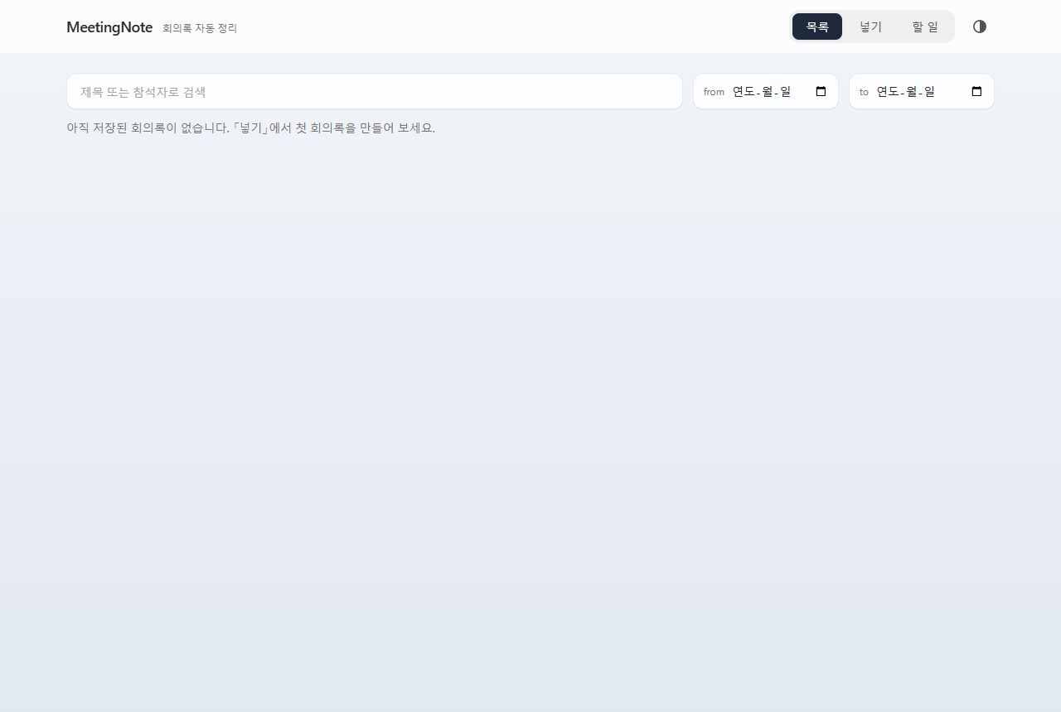

2. [3.1] 다크로 바꾼 뒤 새로고침
항목 | 내용
확인한 것 | 토글한 테마가 localStorage 에 남아 새로고침 뒤에도 다크
결과 | 통과 - localStorage theme=dark

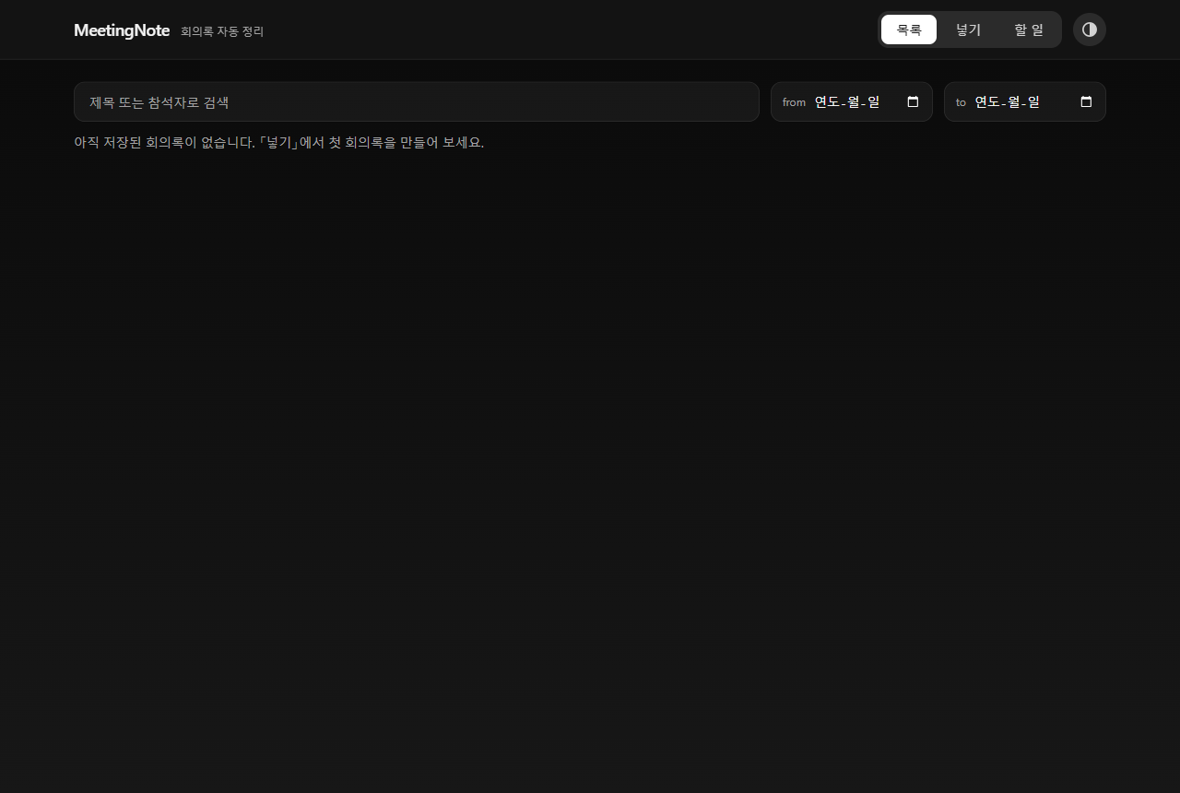

3. [3.3] 지원하지 않는 파일(mp4) 받아쓰기
항목 | 내용
확인한 것 | 서버 415 를 한국어 안내로 표시
결과 | 통과 - mp3 · wav 파일만 받아쓸 수 있습니다. 파일 형식을 확인해 주세요.

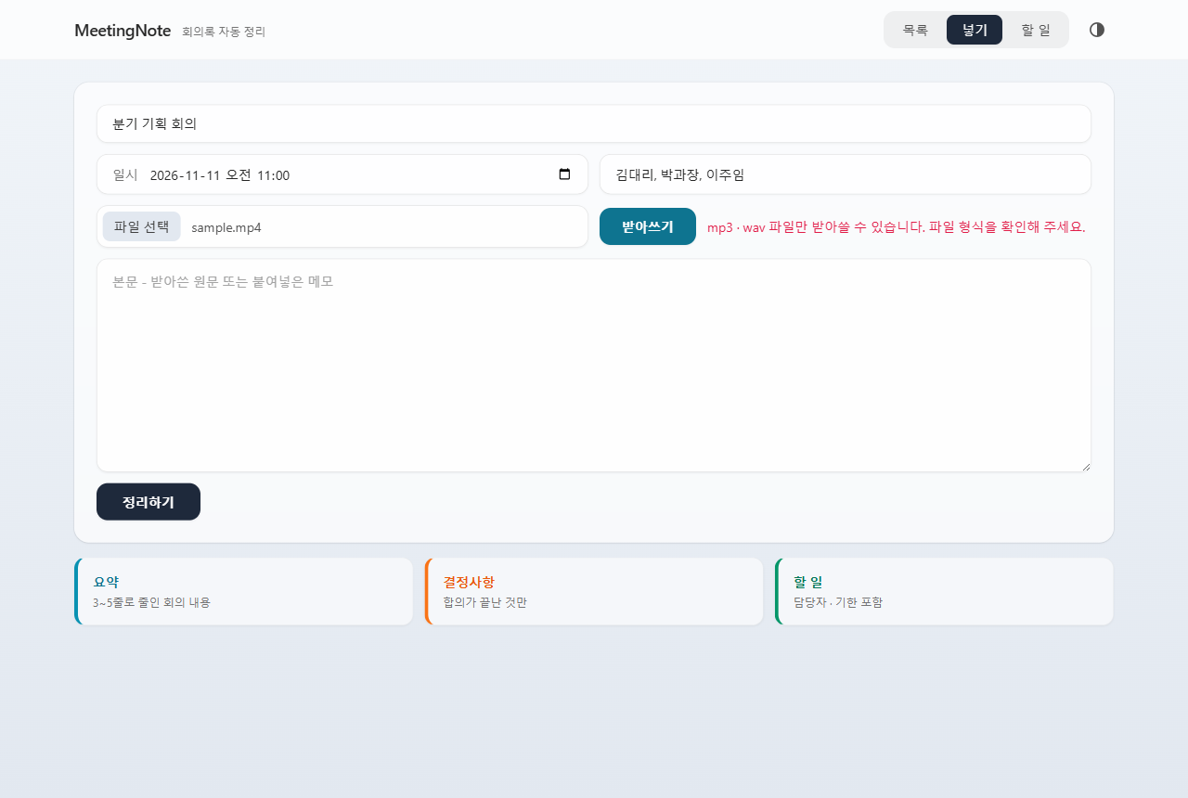

4. [3.3] 받아쓰는 중
항목 | 내용
확인한 것 | 요청 중 버튼이 잠기고 경과 초 표시
결과 | 통과 - 받아쓰는 중… 1초 (서버를 켠 뒤 첫 요청은 몇 분 걸릴 수 있습니다)

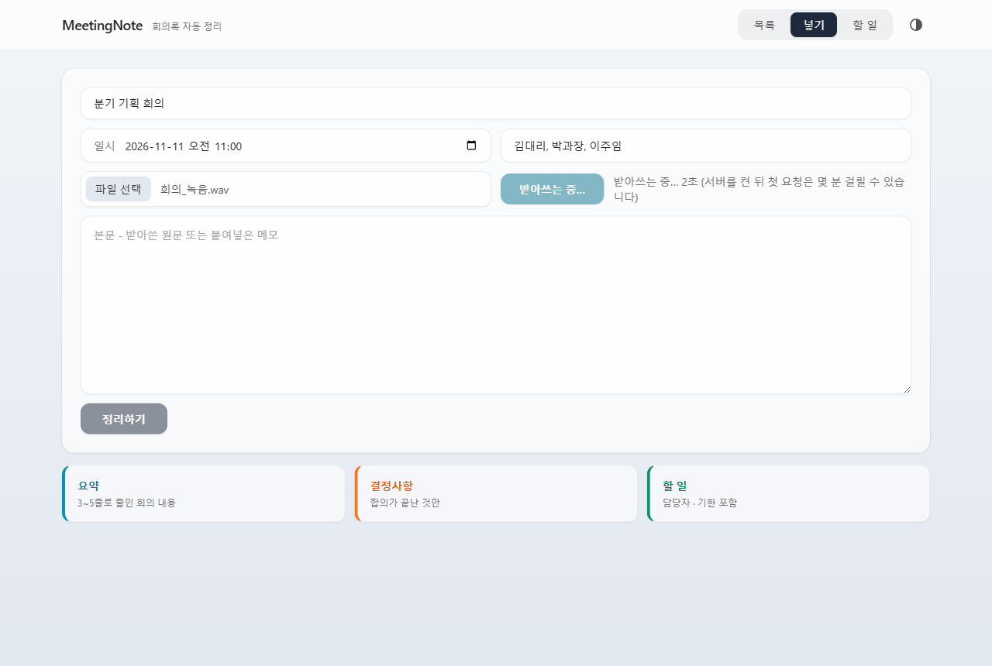

5. [3.3] 회의_녹음.wav 받아쓰기 완료
항목 | 내용
확인한 것 | 받아쓴 본문이 body 칸에 채워짐
결과 | 통과 - 41초, 본문 678자

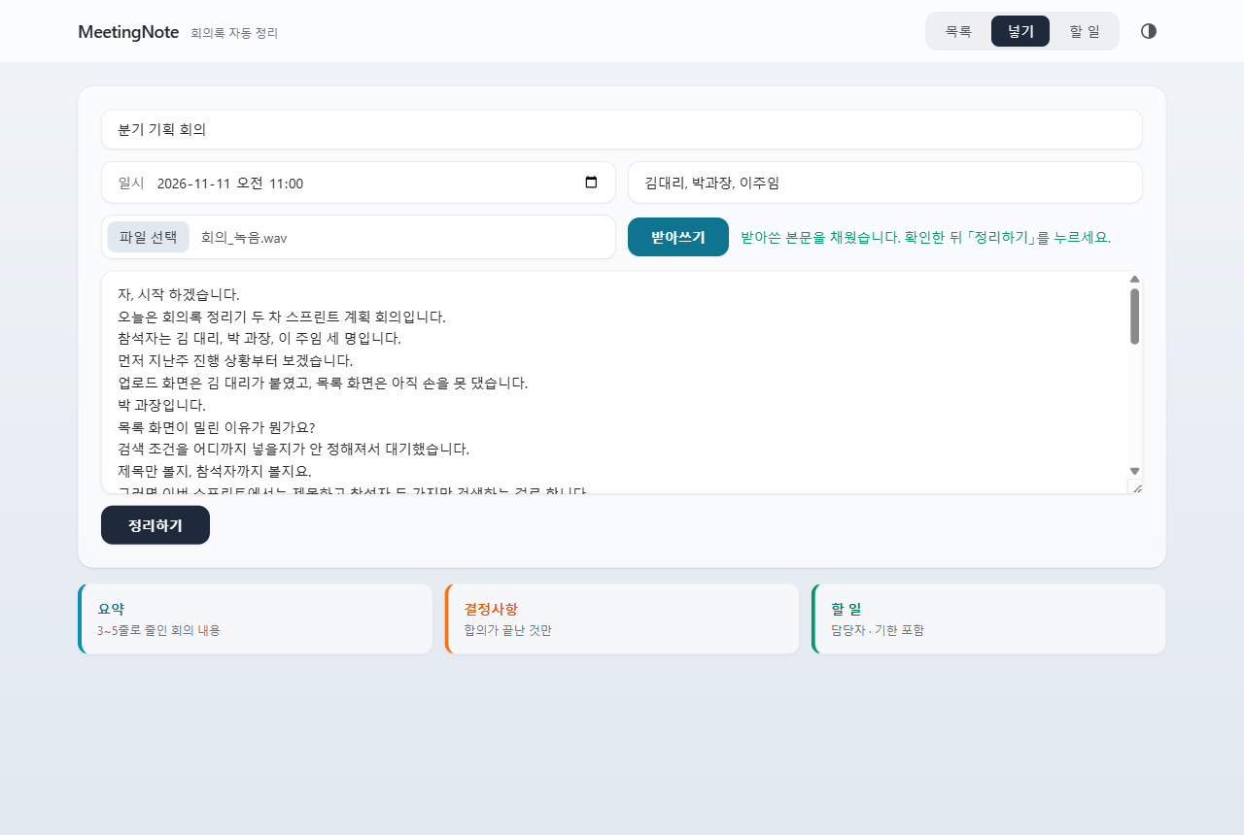

6. [3.3] 정리하기 - 세 갈래 결과
항목 | 내용
확인한 것 | result 에 요약 · 결정사항 · 할 일 세 칸 표시
결과 | 통과 - 4초, 저장하고 세 갈래로 정리했습니다. 상세 보기

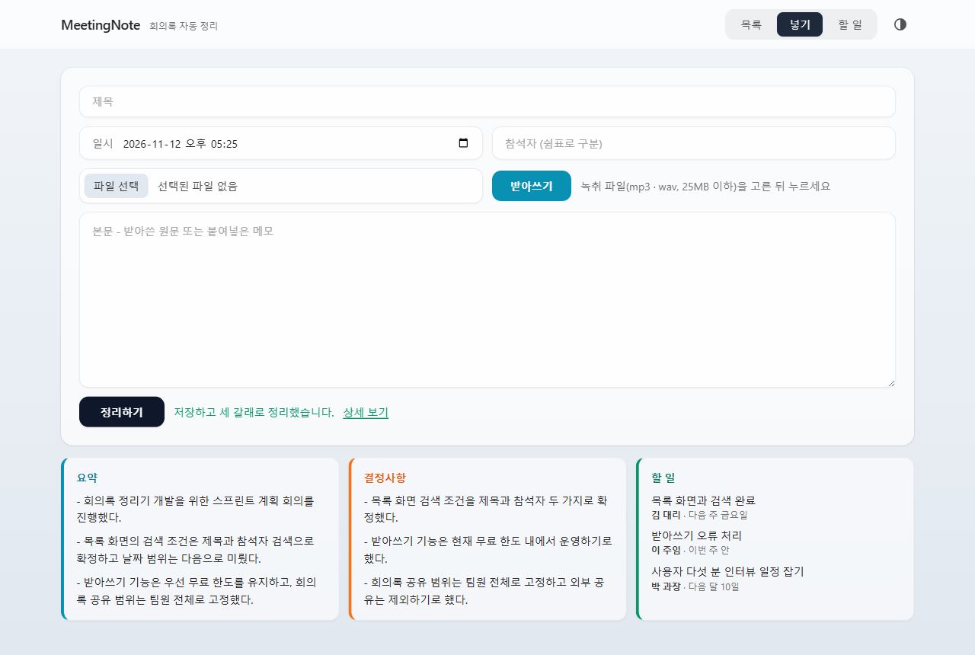

7. [3.3] 20자 미만 메모 저장
항목 | 내용
확인한 것 | 저장은 되고 화면에 「구분 실패」로 표시
결과 | 통과 - 저장했습니다. 다만 세 갈래 구분에 실패했습니다. 상세 보기

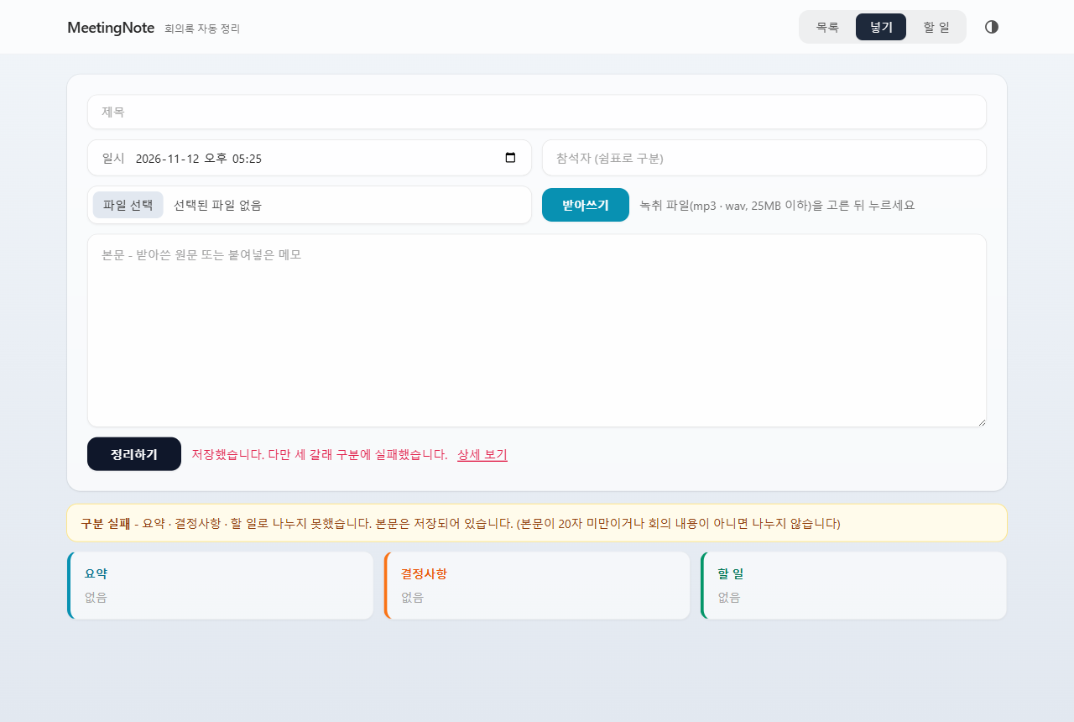

8. [3.2] 목록 화면
항목 | 내용
확인한 것 | 저장한 회의록 2건이 카드로 표시
결과 | 통과 - 회의록 2건

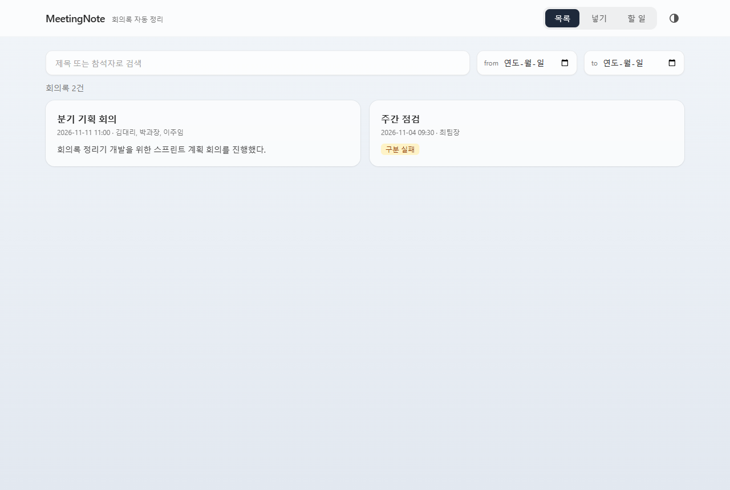

9. [3.2] 검색 q=기획
항목 | 내용
확인한 것 | 제목 · 참석자가 맞는 1건만 표시
결과 | 통과 - 검색 결과 1건

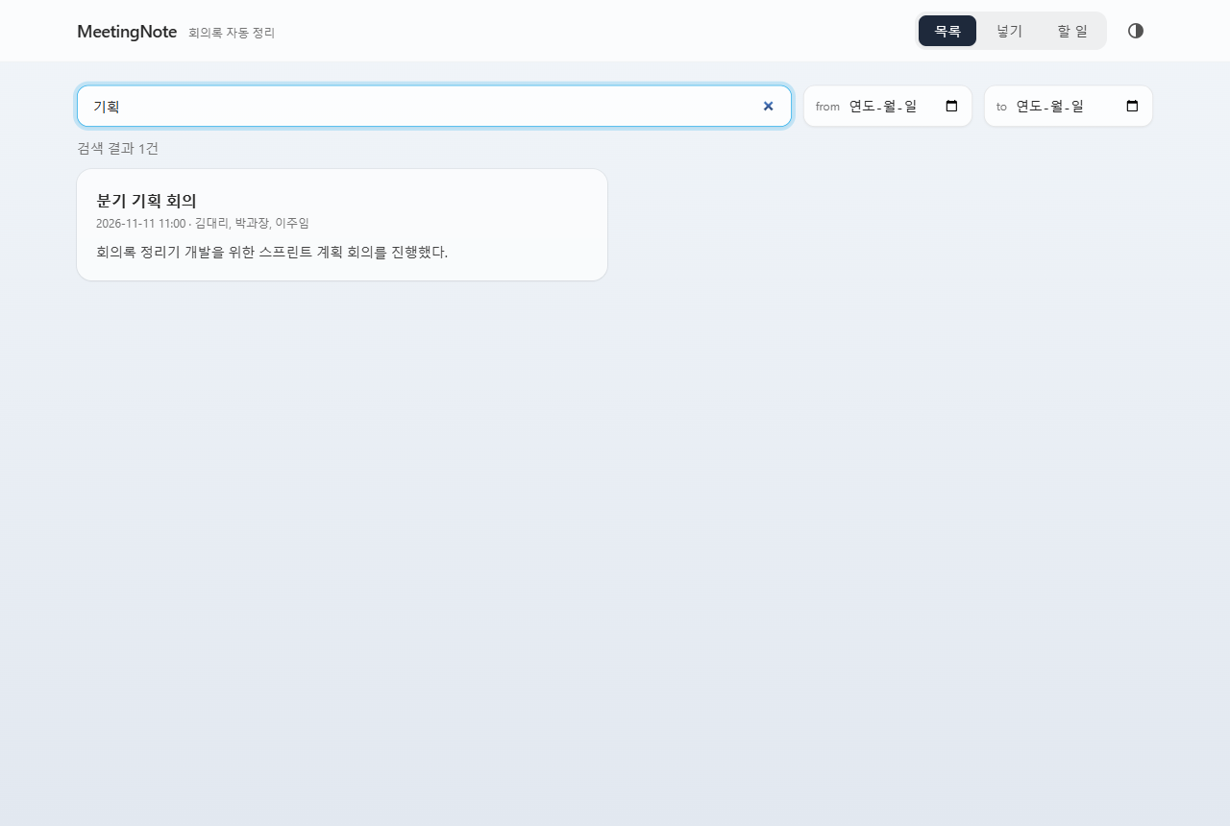

10. [3.2] 날짜 검색 2026-11-04 ~ 2026-11-04
항목 | 내용
확인한 것 | 그날 회의(주간 점검)만 표시
결과 | 통과 - 검색 결과 1건

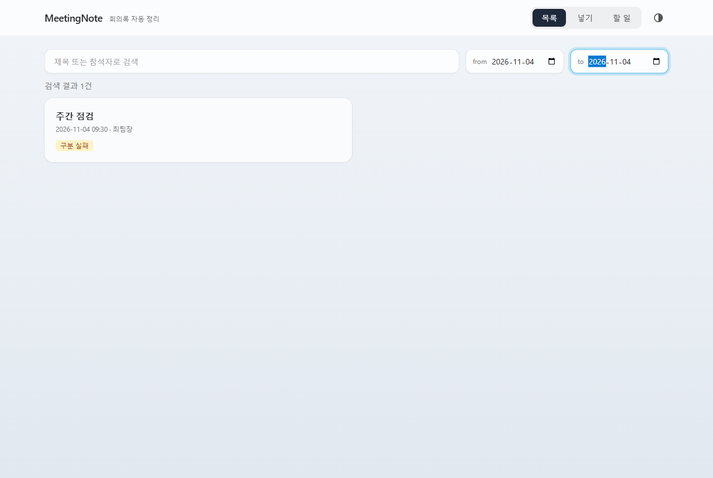

11. [3.6] 새로고침 뒤 목록 · 시각
항목 | 내용
확인한 것 | 새로고침해도 2건 유지, 넣은 로컬 시각 11:00 · 09:30 이 그대로 보임
결과 | 통과

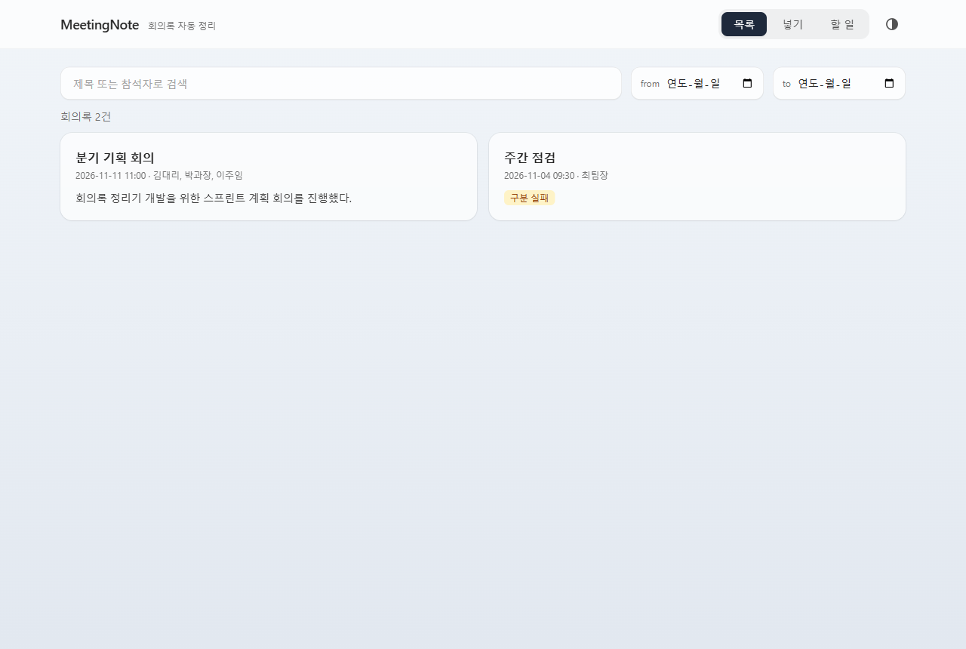

12. [3.4] 상세 창 열기
항목 | 내용
확인한 것 | 카드를 누르면 modal 에 세 갈래 · 시각 · 참석자 표시
결과 | 통과 - 2026-11-11 11:00 · 김대리, 박과장, 이주임

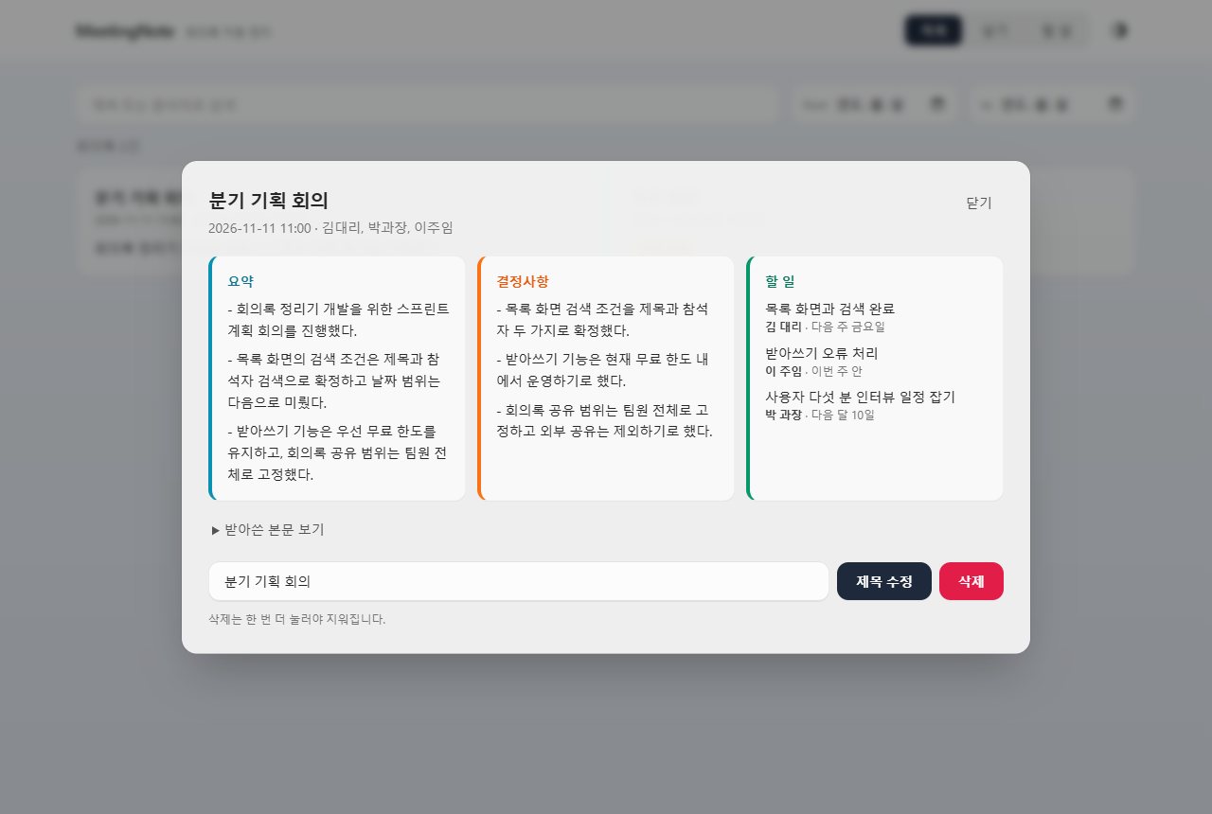

13. [3.4] 제목 수정
항목 | 내용
확인한 것 | mTitle 로 제목을 고치면 PUT 후 반영
결과 | 통과 - 제목을 고쳤습니다.

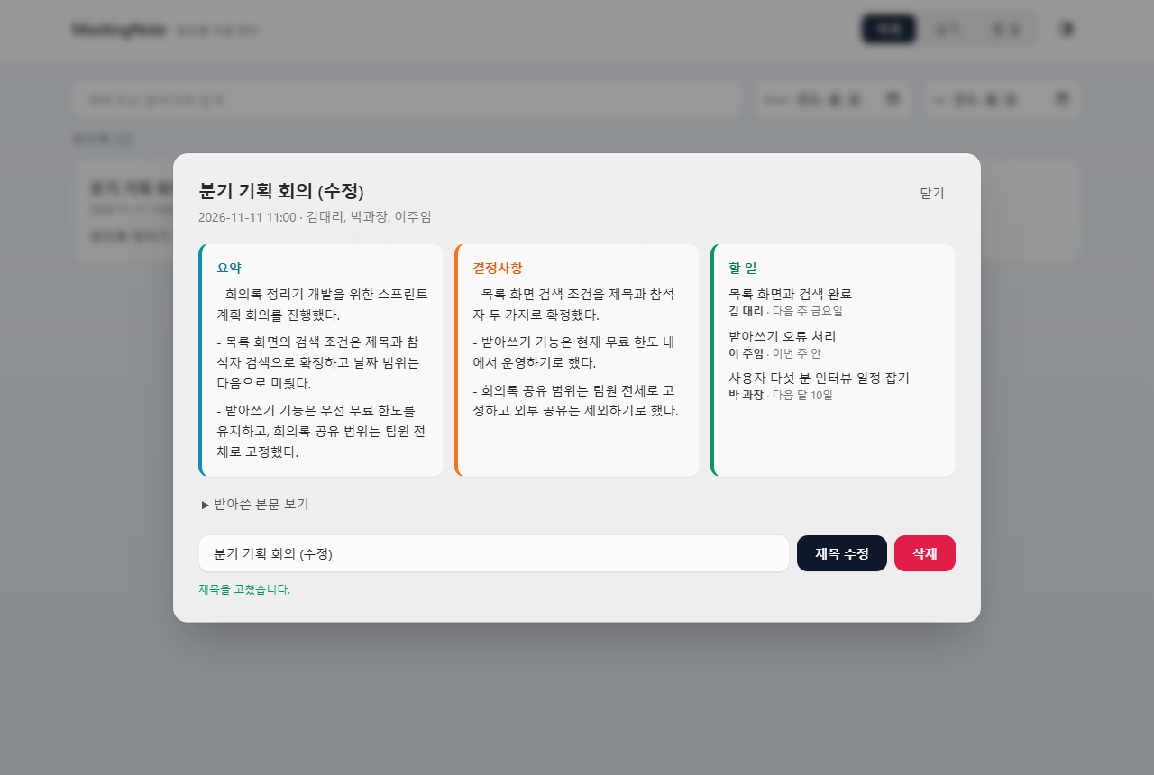

14. [3.5] 할 일 화면
항목 | 내용
확인한 것 | todoBody 에 내용 · 담당자 · 기한 · 회의 표시
결과 | 통과 - 3건, 할 일 3건 · 회의 날짜 오래된 순

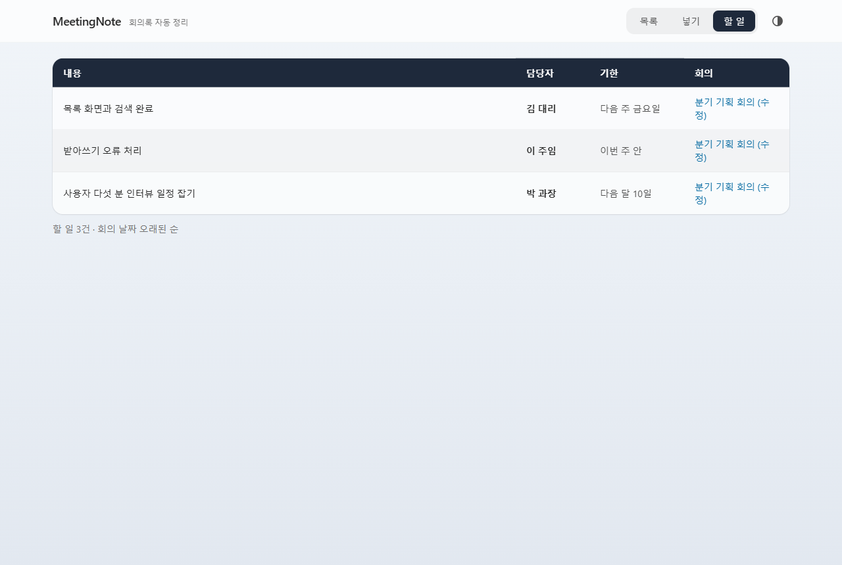

15. [3.8] 360px - 목록
항목 | 내용
확인한 것 | 문서 전체에 가로 넘침이 없음
결과 | 통과 - 가로 넘침 0px

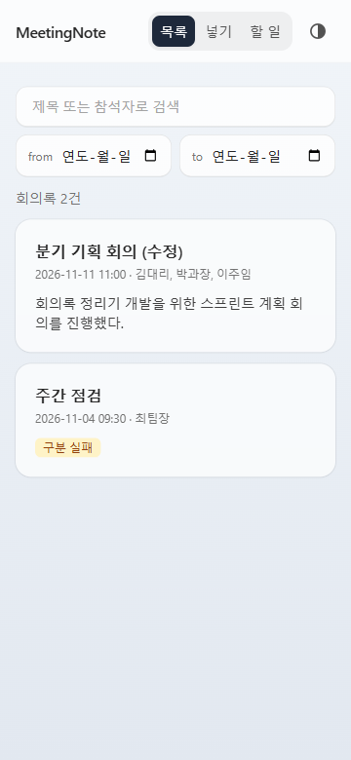

16. [3.8] 360px - 넣기
항목 | 내용
확인한 것 | 문서 전체에 가로 넘침이 없음
결과 | 통과 - 가로 넘침 0px

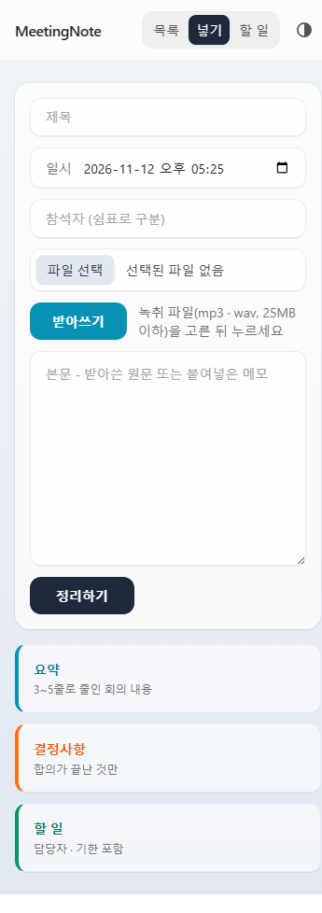

17. [3.8] 360px - 할 일
항목 | 내용
확인한 것 | 문서 전체에 가로 넘침이 없음
결과 | 통과 - 가로 넘침 0px

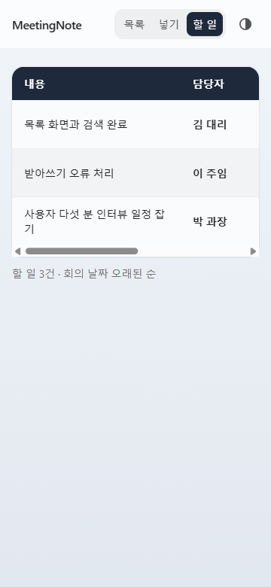

18. [3.4] 삭제 첫 번째 누름
항목 | 내용
확인한 것 | 바로 지우지 않고 한 번 더 누르라고 안내
결과 | 통과 - 정말 지우려면 3초 안에 한 번 더 누르세요.

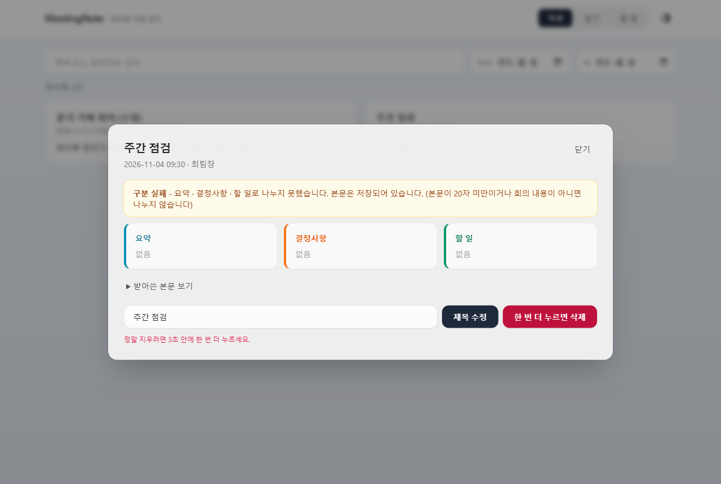

19. [3.4] 삭제 뒤 새로고침
항목 | 내용
확인한 것 | 1건만 남음
결과 | 통과 - 회의록 1건



